Hướng dẫn nhập mã Code để hưởng ưu đãi:
*Gói voucher trị giá 300K cho thành viên mới AirPay trên Shopee:
- Với Voucher 80K và 04 mã miễn phí vận chuyển:
> Tại bước chọn “Giỏ hàng” trên Shopee, sau khi tick chọn món đồ cần mua bạn chọn “Shopee Voucher”.
> Click vào mục “Shopee Voucher” chọn Voucher cần sử dụng sau đó chọn nút Đồng Ý để được áp dụng ưu đãi.
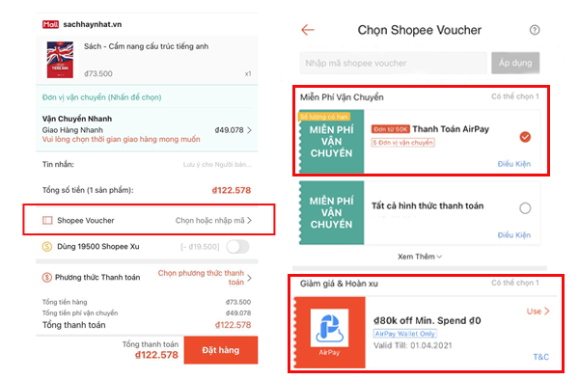
2. Với Voucher hoàn 50K Xu cho giao dịch nạp thẻ, thanh toán dịch vụ và Phim:
> Chọn Mục “Nạp Thẻ, Dịch Vụ & Phim” tại trang chủ của ứng dụng Shopee
> Chọn Dịch Vụ bạn cần thanh toán (Nạp điện thoại, Du lịch giải trí, Thanh toán hóa đơn)
> Tại bước thanh toán, chọn Mục Voucher.
> Nhập MÃ “APDPNEW03”, chọn “Áp Dụng” để hưởng ưu đãi.
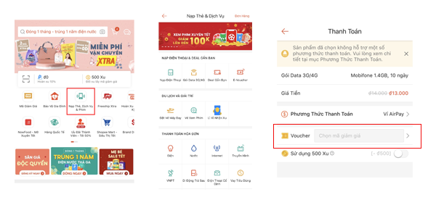
* Gói voucher trị giá 200K sử dụng để thanh toán trên Ví điện tử AirPay:
> Tải app AirPay
> Chọn Mục “Ví Voucher” tại trang chủ của ứng dụng AirPay
> Vào mục "Ví voucher" và "Chọn coupon", nhập mã code “APTPB0421”, chọn "Lưu" để nhận voucher
> Tại bước "Chọn phương thức thanh toán", vào "Coupon" để chọn ưu đãi
Lưu ý:
> Tại Phương Thức Thanh Toán, chọn Ví AirPay để thỏa điều kiện áp dụng.
> Để áp dụng hoàn xu, bạn cần thực hiện liên kết ví AirPay tại tài khoản Shopee của mình.
> Thông tin tài khoản Ví AirPay (Họ tên, số điện thoại) liên kết trên Shopee phải trùng khớp với thông tin đăng ký tài khoản ngân hàng TPBank.
> Mỗi tài khoản chỉ được hưởng ưu đãi tối đa 01 Voucher/01 lần.

